**Trường Đại học Nông Lâm thành phố Hồ Chí Minh**

Khoa Công nghệ thông tin

HỆ THỐNG THÔNG TIN

Ngân Hàng Đề Thi

HỆ THỐNG THÔNG TIN QUẢN LÝ

Giảng viên: Ths. Trần Lê Như Quỳnh

2016-2017

DANH SÁCH THÀNH VIÊN

(Lớp DH14DTA)

1. Trần Văn Thắng – 14130118
2. Huỳnh Tính Thành – 14130111
3. Trương Tam Lang – 14130053
4. Nguyễn Tấn Phát – 14130089
5. Phạm Thị Mỹ Trinh – 14130136
6. Võ Thanh Tùng – 14130147
7. Phạm Văn Phát – 141300890
8. Lê Thanh Tùng – 14130146
9. Trần Minh Mẫn – 14130066
10. Nguyễn Thị Thùy Trang – 14130133

MỤC LỤC

1. MỞ ĐẦU 6

2. MÔ TẢ BÀI TOÁN 6

3. QUY TRÌNH CHI TIẾT 7

3.1. Trưởng khoa 7

3.2. Trưởng bộ môn 7

3.2.1. Quản lý phân công tạo đề cương, cấu trúc đề thi 7

3.2.2. Quản lý phân công tạo câu hỏi 7

3.2.3. Phân công quản lý môn học 8

3.2.4. Ra đề thi 8

3.3. Giảng viên 8

3.3.1. Quy trình tạo đề cương 8

3.3.2. Khung đề thi 9

3.3.3. Thêm câu hỏi vào ngân hàng đề thi 10

3.3.4. Quy trình xét duyệt câu hỏi 11

4. MÔ HÌNH DATA FLOW DIAGRAM – DFD 12

4.1. Tạo đề cương 12

4.2. Tạo cấu trúc 13

4.3. Tạo câu hỏi 14

5. ACTIVITY DIAGRAM 15

5.1. Phân công tạo đề cương 15

5.2. Tạo đề cương 16

5.3. Tạo cấu trúc 17

5.4. Phân công tạo câu hỏi và phản biện 18

5.5. Tạo câu hỏi và duyệt 19

5.6. Quản lý câu hỏi 20

5.7. Quản lý đề thi 21

6. CLASS DIAGRAM 22

7. GIAO DIỆN 23

7.1. Trang đăng nhập 23

7.2. Trưởng khoa 23

7.2.1. Trang chủ 23

7.2.2. Danh sách bộ môn 24

7.2.3. Danh sách môn học 24

7.2.4. Đề cương 25

7.2.5. Cấu trúc đề thi 25

7.2.6. Danh sách câu hỏi 26

7.2.7. Xem công việc 26

7.2.8. Chi tiết công việc 27

7.2.9. Danh sách bộ môn phân công dạy 27

7.2.10. Chi tiết danh sách bộ môn phân công 28

7.2.11. Chọn giáo viên giảng dạy 28

7.2.12. Thêm giảng viên 29

7.2.13. Thêm bộ môn 29

7.2.14. Thêm môn học 30

7.3. Trưởng bộ môn 30

7.3.1. Danh sách bộ môn 30

7.3.2. Danh sách môn học 31

7.3.3. Phân công 32

7.3.4. Duyệt công việc 34

7.3.5. Chi tiết duyệt câu hỏi 34

7.3.6. Tạo đề thi 35

7.3.7. Danh sách đề thi 35

7.4. Giảng viên 35

7.4.1. Danh sách môn học 35

7.4.2. Xem đề cương 36

7.4.3. Danh sách câu hỏi 36

7.4.4. Công việc được phân công 36

7.4.5. Biên soạn câu hỏi 37

7.5. Sửa thông tin cá nhân 38

7.6. Thống kê 39

NGÂN HÀNG ĐỀ THI

# MỞ ĐẦU

Hiện nay giáo dục ngày càng phát triển. Việc ứng dụng công nghệ thông tin vào quá trình giảng dạy và vận hành công việc giáo dục ngày càng phổ biến. Đi đôi với việc giảng dạy sinh viên còn phải trải qua các bài kiểm tra để đánh giá trình độ tương ứng. Nhằm đảm bảo tính khách quan, khoa học trong việc đánh giá kết quả học tập của sinh viên, tạo điều kiện thuận lợi cho công tác tổ chức và quản lý thi học phần, góp phần nâng cao hiệu quả dạy và học của giảng viên và sinh viên. Nhóm chúng em chọn đề tài xây dựng *“Ngân hàng đề thi”*.

Ngân hàng đề thi phải đạt được những mục tiêu đảm bảo khoa học, phù hợp với yêu cầu đào tạo, đáp ứng được mục tiêu là nguồn tài nguyên phục vụ cho việc đánh giá kết quả của học viên trong kì thi (tự luận, trắc nghiệm hoặc kết hợp hai hình thức trên).

# MÔ TẢ BÀI TOÁN

Xây dựng “***Ngân hàng đề thi***”. Hệ thống gồm các quy trình công việc như: tạo ra đề thi, phân quyền hệ thống theo chức vụ, lưu trữ quản lý câu hỏi và đề thi. Tạo ra đề thi là quá trình chọn lọc câu hỏi dựa trên khung cấu trúc đề đã đưa ra, bao gồm số lượng câu hỏi trong đề thi, điểm số cho mỗi câu hỏi trong đề thi. Từ ngân hàng câu hỏi có để tổ hợp và tạo thành các bộ mã đề thi khác nhau cho từng môn học. Quyền quản lý hệ thống và quy trình công việc phải đảm bảo có trật tự, mỗi thành viên trong hệ thống sẽ có những chức năng và quyền riêng. Các thành viên có chức vụ cao hơn sẽ: quản lý các thành viên thuộc phạm vi kiểm soát của mình, bao gồm các chức năng như: kiểm duyệt đề thi, câu hỏi, phân công, xác nhận đề xuất (câu hỏi thêm vào ngân hàng đề thi). Cuối cùng là quá trình quản lý lưu trữ. Ngân hàng đề thi phải được tổ chức lưu trữ một cách hợp lý phân quyền truy cập và kiểm soát một cách cụ thể cho từng tài khoản với những quyền khác nhau. Các đề thi phải được cấp mã số khác nhau và duy nhất hỗ trợ cho quá trình tìm kiếm, sắp xếp và lưu trữ.

# QUY TRÌNH CHI TIẾT

## Trưởng khoa

Trưởng khoa đảm bảo sự hoạt động ổn định của hệ thống cũng như tham gia vào việc quản lý kho đề thi:

* *Quản lý toàn bộ ngân hàng đề thi và câu hỏi* có thể xem đề thi đó hoặc các đề thi có sẵn trong ngân hàng, cấp quyền cập nhật nội dung ngân hàng đề thi cũng như in đề thi.
* *Quản lý thời gian truy cập ngân hàng câu hỏi* khi đến thời gian nhất định, trưởng khoa sẽ cho mở hệ thống nhằm giúp trưởng bộ môn và giảng viên được phân công soạn câu hỏi và đề thi trong khoảng thời gian nhất định.

Đến hết thời hạn cho phép ngân hàng đề thi sẽ được đóng lại để đảm bảo sự bảo mật của đề thi đó, chỉ có trưởng khoa mới có quyền xem và in đề thi đó ra.

## Trưởng bộ môn

### Quản lý phân công tạo đề cương, cấu trúc đề thi

Khi muốn xây dựng đề cương, hoặc khung đề thi, Trưởng bộ môn phân công cho một giảng viên trong danh sách những giảng viên phụ trách môn học đó để tiến hành xây dựng đề cương và cấu trúc đề thi. Trưởng bộ môn cung cấp thời gian xác định để giảng viên tạo đề cương hoặc khung đề thi. Sau khi xây dựng đề cương hoàn tất, nó sẽ được gửi lại cho trưởng bộ môn để tiến hành phê duyệt và thực thi.

Đề cương và cấu trúc đề thi sẽ được gửi lên chờ duyệt. Sau khi trưởng bộ mônduyệt xong thì mọi người mới có quyền xem và sử dụng nó.

### Quản lý phân công tạo câu hỏi

Từ khung đề thi đã được duyệt hoàn tất, trưởng bộ môn sẽ phân công cho những tài khoản giảng viên trong môn học chịu trách nhiệm ra câu hỏi. Trưởng bộ môn cung cấp thời gian ra câu hỏi và số lượng câu hỏi tối thiểu, giảng viên sẽ dựa trên đó tiến hành tạo câu hỏi sao cho đúng hạn định mà trưởng bộ môn đề ra.

Quá trình tạo câu hỏi kết thúc trưởng bộ môn sẽ chỉ định giảng viên trong hệ thống – có liên quan và hiểu biết về chính môn học đó - tiến hành phản biện các câu hỏi trên. Các câu hỏi được thông qua sẽ được gửi lên trên chờ xét duyệt của trưởng bộ môn để thêm vào ngân hàng đề thi, ngược lại các câu hỏi không được thông qua sẽ được gửi về cho giảng viên tạo câu hỏi đó xem xét và sửa chữa. Các quá trình phải biện cũng được quy định thời gian xác định.

Nếu kết thúc quá trình phản biện mà giảng viên phản biện chưa hoàn thành thì họ có thể yêu cầu trưởng khoa kéo dài thời gian để tiếp tục quá trình xét duyệt.

### Phân công quản lý môn học

Trưởng bộ môn có quyền phân công cho một giảng viên hoặc một tài khoản nào đó trong hệ thống có quyền quản lý môn học. Khi giảng viên được cấp quyền từ trưởng bộ môn, người đó mới có quyền cập nhật đề cương và khung đề thi.

### Ra đề thi

Trưởng bộ môn dựa trên khung đề thi đã được kiểm duyệt tiến hành ra đề thi bằng cách chọn ngẫu nhiên trong ngân hàng câu hỏi cùng số lượng để tạo ra các mã đề khác nhau. Hệ thống sẽ đưa ra đề các năm gần nhất của các môn học đó. Nếu đề tạo ra trùng với đề của các năm gần đây thì trưởng khoa sẽ xác định xem có nên giữ lại đề thi đó không. Sau khi quá trình hoàn tất đề thi sẽ được lưu vào hệ thống.

## Giảng viên

### Quy trình tạo đề cương

Khi được trưởng bộ môn chỉ định soạn khung và đề cương giảng viên phụ trách sẽ nhận được thông báo và hiển thị chức năng tạo đề cương.

Đề tạo đề cương giáo viên cần điền các thông tin sau dạng văn bản:

* Tên học phần
* Mã học phần
* Số đơn vị học trình
* Trình độ (cho sinh viên năm thứ mấy)
* Phân bổ thời gian
* Giảng viên phụ trách
* Bộ môn
* Khoa
* Mục tiêu của học phần
* Sau khi hoàn tất học phần, sinh viên có khả năng
* Các học phần tiên quyết hay có liên quan
* Nội dung chi tiết phân bố theo chương trình và số tiết tương ứng của học phần
* Tài liệu tham khảo
* Nhiệm vụ của sinh viên
* Tiêu chuẩn đánh giá sinh viên
* Thang điểm

Sau khi có các thông tin khái quát môn học, giáo viên sẽ điền tiếp các thông tin về các chương/mục trong môn học:

* Tên chương
* Nội dung chương học

### Khung đề thi

Sau khi tạo đề cương sẽ hiển thị chức năng tạo khung đề thi. Giáo viên cần điền các thông tin sau:

* Phần tiêu đề: tên trường, khoa, kỳ thi, thời gian, …
* Phần nội dung: chọn hình thức thi của từng phần, chọn chương muốn ra câu hỏi, hệ thống sẽ hiện ra ba ô mức độ câu hỏi và điền số câu hỏi vào ô ở mức độ muốn ra.
  + Mức độ câu hỏi dễ và khó.
  + Hình thức thi tự luận và trắc nghiệm.
* Phần tính điểm: điền số điểm vào từng phần
  + Nếu là phần trắc nghiệm: điền tổng số điểm vào từng mức độ dễ, trung bình hoặc khó. Hệ thống sẽ dựa vào đó để chia số lượng câu hỏi để phân điểm.
  + Nếu là tự luận: điền số điểm vào từng câu hỏi đó.

Sau khi tạo thành công khung đề thi, giảng viên sẽ gửi đề cương và khung đề thi

* Nếu khung đề thi và đề cương không được duyệt, giảng viên sẽ xem thông báo kèm theo của trưởng bộ môn để họ chỉnh sửa lại đề cương hay khung đề thi lại cho phù hợp.
* Nếu khung đề thi và đề cương đã được duyệt, nội dung này sẽ được hiển thị cho phép tất cả các giảng viên khác cùng xem và áp dụng.

### Thêm câu hỏi vào ngân hàng đề thi

Sau khi khung đề thi được duyệt, những giảng viên được phân công sẽ nhận được thông báo thêm câu hỏi cùng với số lượng yêu cầu của môn học đó cũng như thời gian bắt đầu và kết thúc của quá trình.

Giảng viên chọn tạo câu hỏi trong môn học và cung cấp thông tin câu hỏi theo mẫu: loại câu hỏi, nội dung câu hỏi, đáp án, chương, mức độ câu hỏi (dễ, trung bình hay khó). Giảng viên cũng có thể xem ngân hàng câu hỏi để so sánh, tránh trùng lặp câu hỏi.

Loại câu hỏi gồm: trắc nghiệm (4 đáp án, 1 đáp án đúng), tự luận (bài giải, hoặc điền khuyết)

Sau khi tạo xong câu hỏi giảng viên chọn đề xuất câu hỏi giúp giảng viên phản biện có thể dễ dàng xem xét câu hỏi đó có được thông qua để áp dụng vào ngân hàng hay không.

Nếu gần hết thời gian tạo câu hỏi nhưng số lượng câu hỏi của giảng viên chưa đủ, hệ thống sẽ gửi thông báo “Hệ thống ra câu hỏi sắp đóng lại” nhằm nhắc nhở cho giảng viên đó.

Khi hết thời gian tạo câu hỏi, hệ thống sẽ đóng lại, giảng viên sẽ không còn phép truy cập vào ngân hàng câu hỏi để xem, sử dụng, hoặc tạo câu hỏi nữa.

### Quy trình xét duyệt câu hỏi

Sau khi hết thời gian tạo câu hỏi. Giảng viên phản biện - được phân công bởi trưởng bộ môn - sẽ duyệt qua các câu hỏi của giảng viên đề xuất

* Nếu câu hỏi có nội dung trùng lặp, nội dung không chính xác, giảng viên phản biện sẽ gửi trả kèm thông báo lý do sai xót cho các giảng viên đề xuất chỉnh sửa. Sau quá trình kiểm duyệt, hệ thống sẽ mở lại cho các giảng viên chỉnh sửa đề thi đó.
* Ngược lại, câu hỏi sẽ được thêm vào ngân hàng đề thi đê sử dụng nếu nó được duyệt thông qua.

# MÔ HÌNH DATA FLOW DIAGRAM – DFD

## Tạo đề cương

## Tạo cấu trúc

## Tạo câu hỏi

# ACTIVITY DIAGRAM

## Phân công tạo đề cương

## Tạo đề cương

## Tạo cấu trúc

## Phân công tạo câu hỏi và phản biện

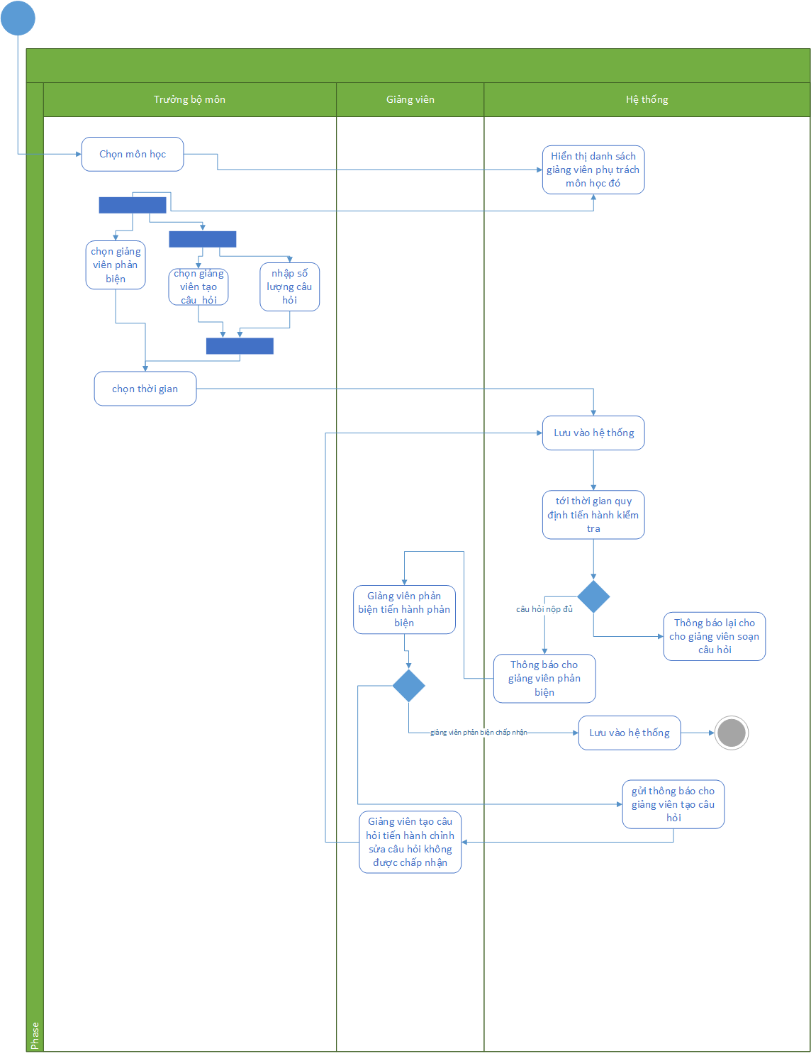

## Tạo câu hỏi và duyệt

## Quản lý câu hỏi

## Quản lý đề thi

# DATABASE DIAGRAM

# GIAO DIỆN

## Trang đăng nhập

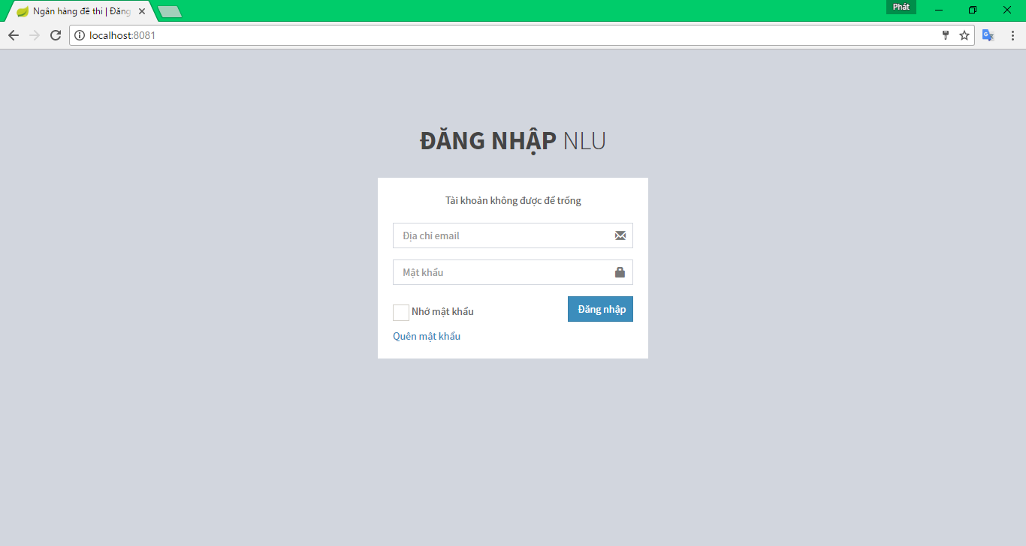

## Trưởng khoa

### Trang chủ

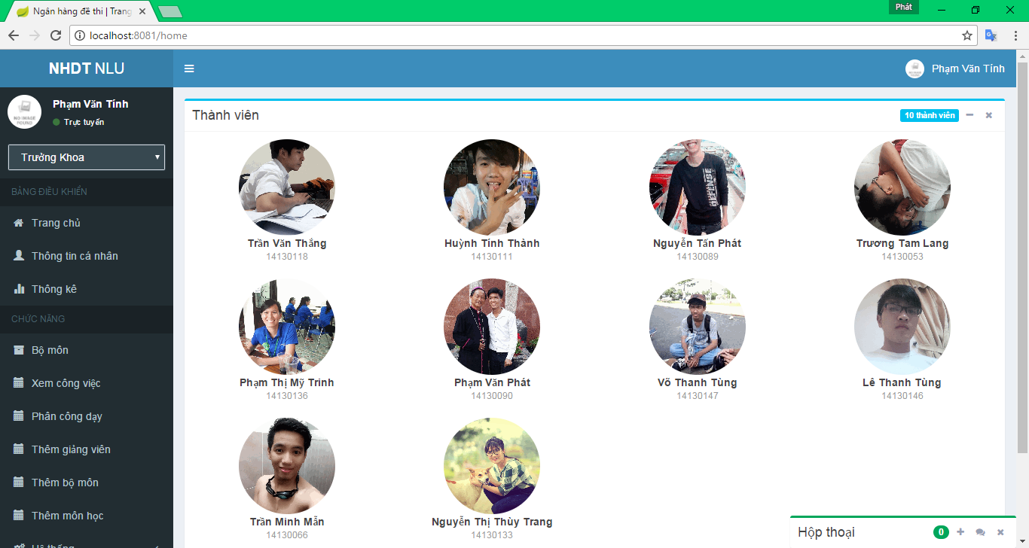

### Danh sách bộ môn

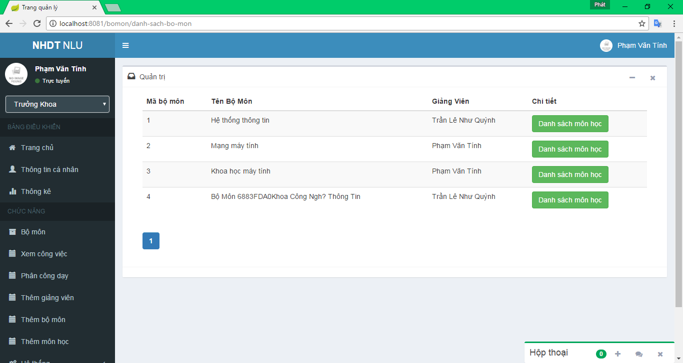

### Danh sách môn học

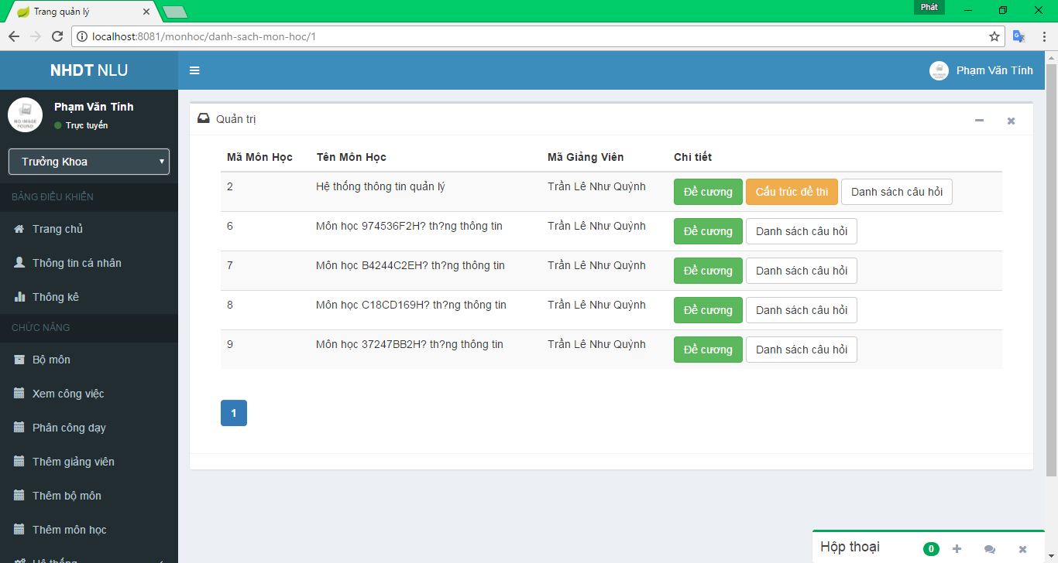

### Đề cương

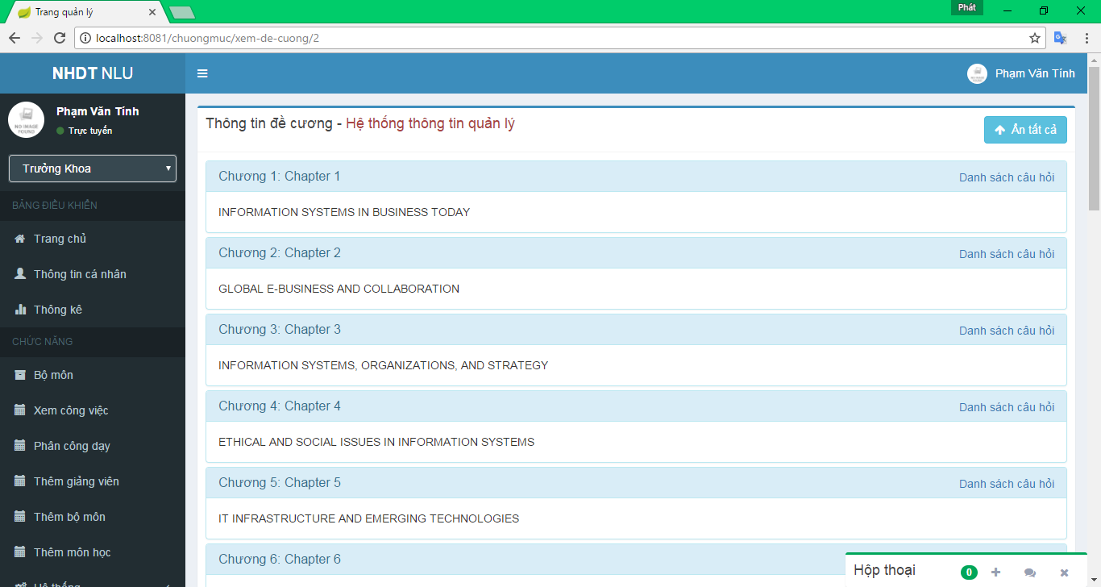

### Cấu trúc đề thi

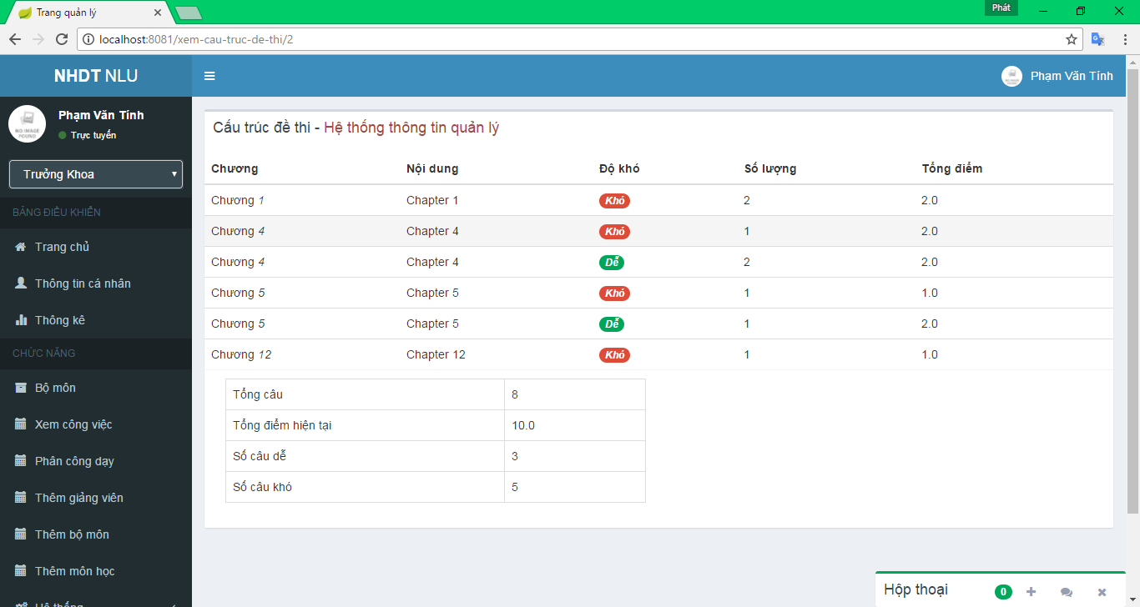

### Danh sách câu hỏi

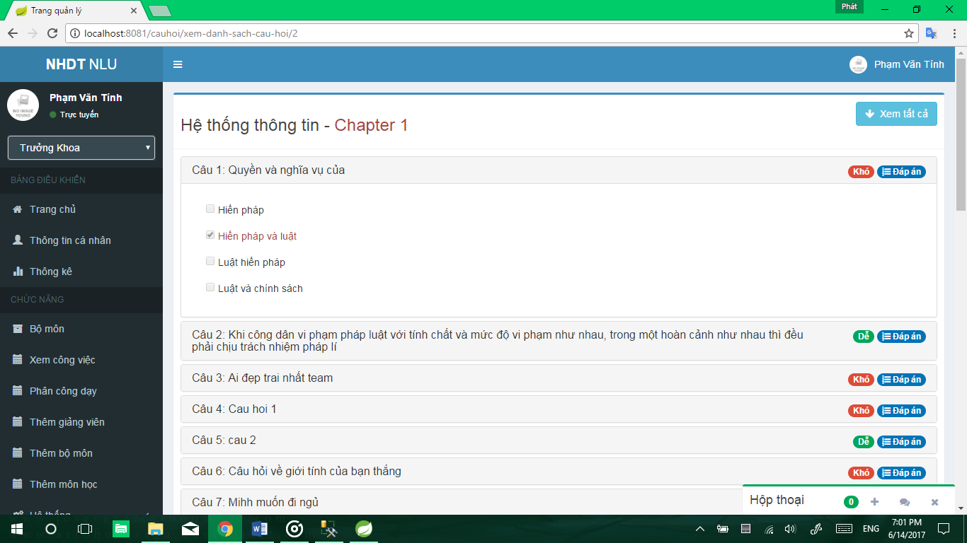

### Xem công việc

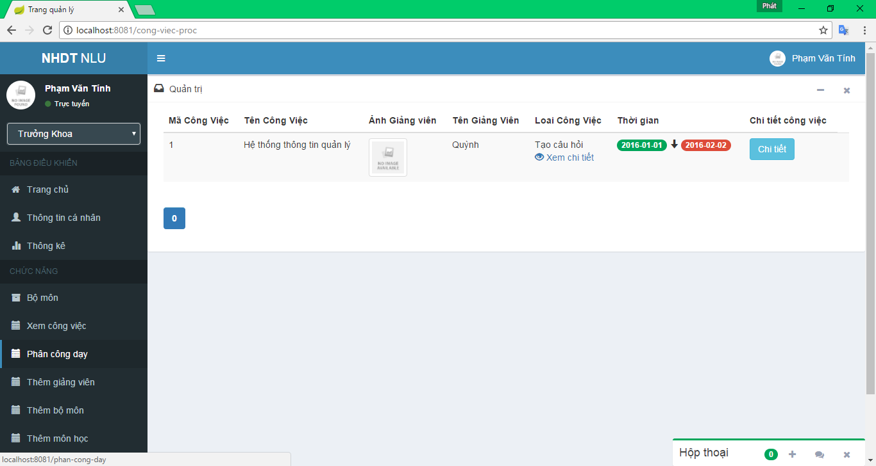

### Chi tiết công việc

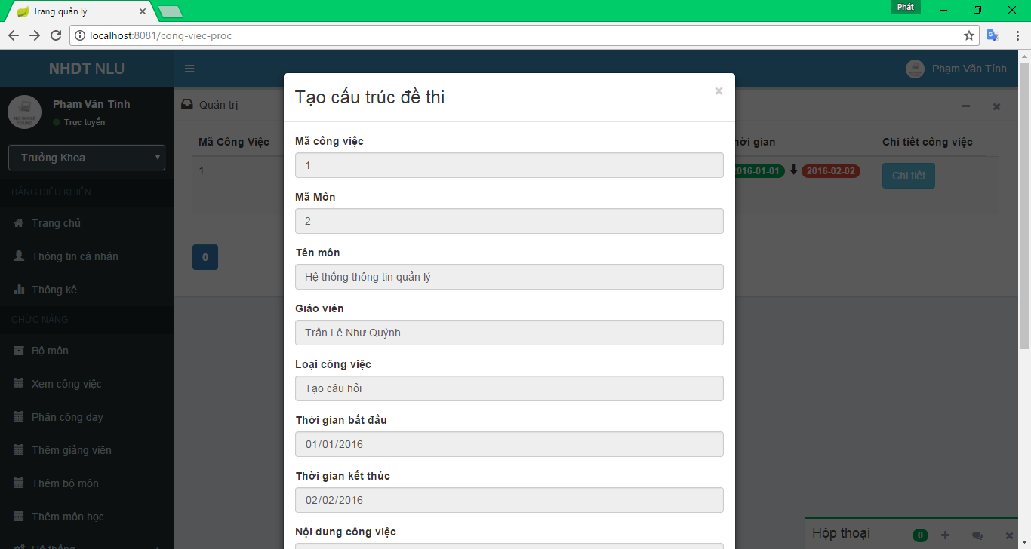

### Danh sách bộ môn phân công dạy

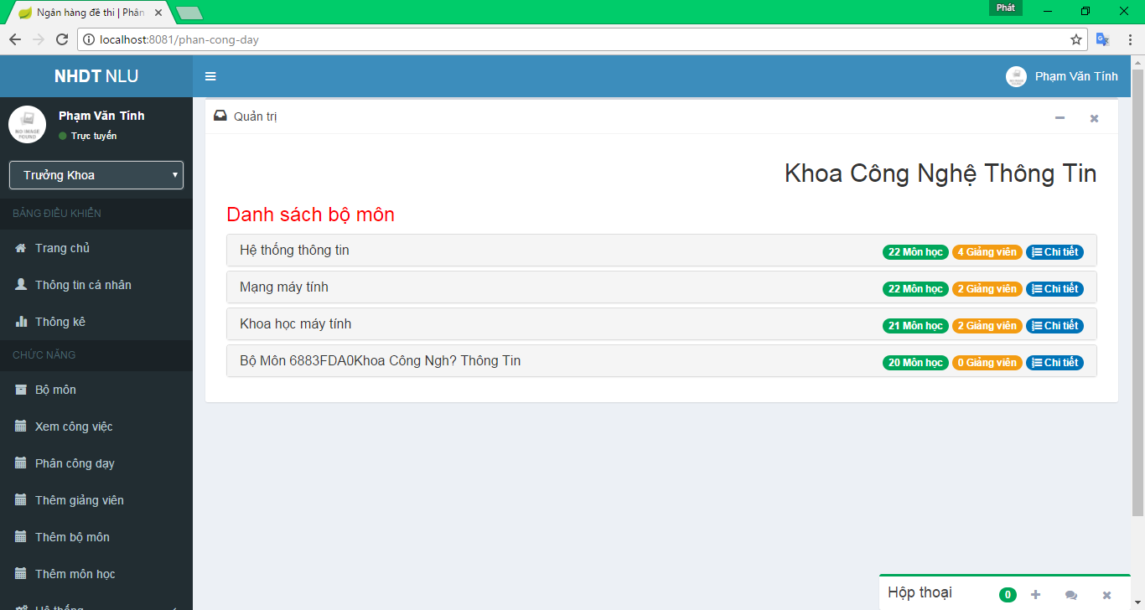

### Chi tiết danh sách bộ môn phân công

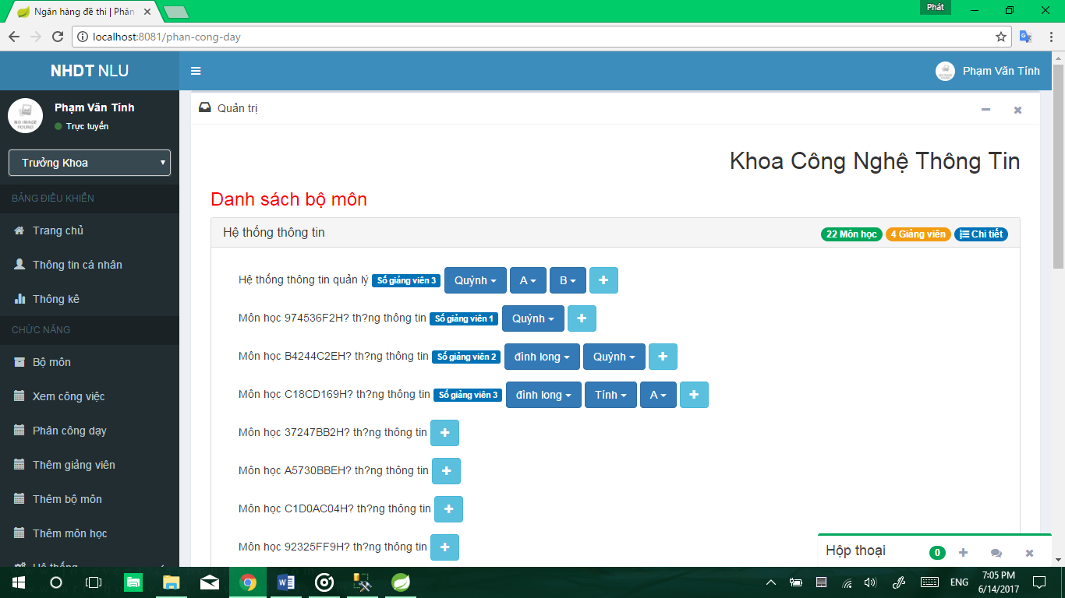

### Chọn giáo viên giảng dạy

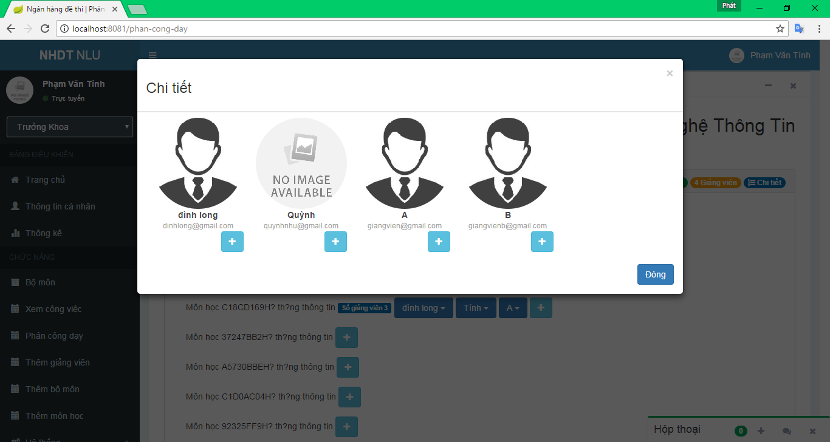

### Thêm giảng viên

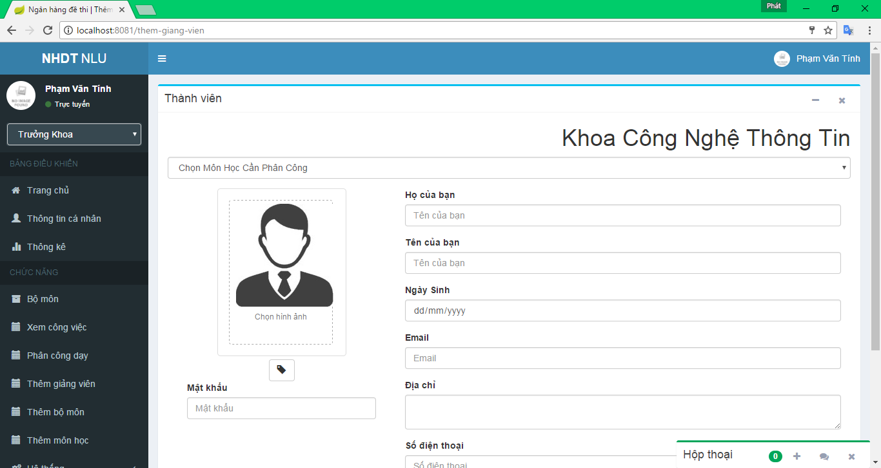

### Thêm bộ môn

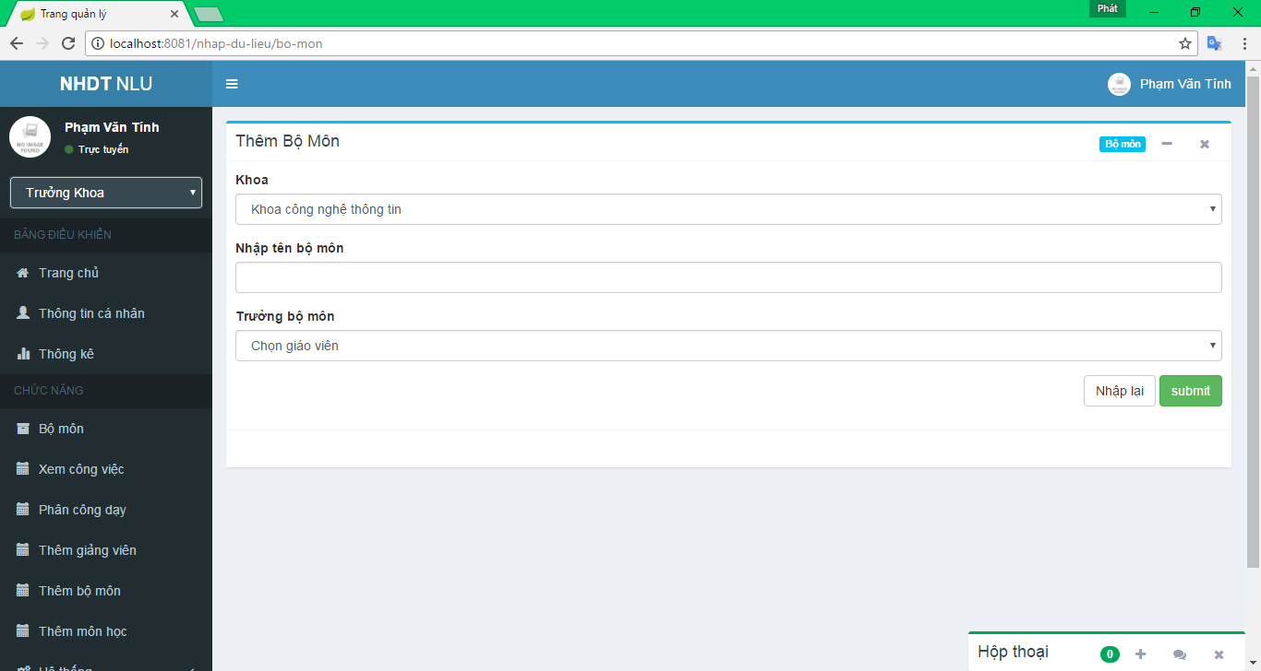

### Thêm môn học

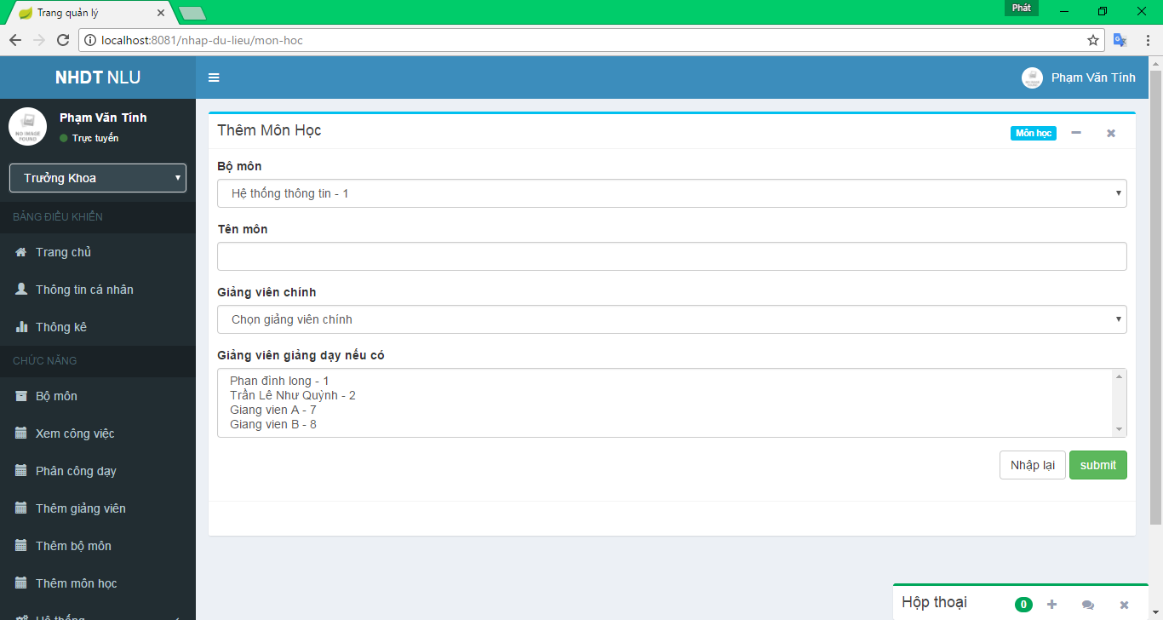

## Trưởng bộ môn

### Danh sách bộ môn

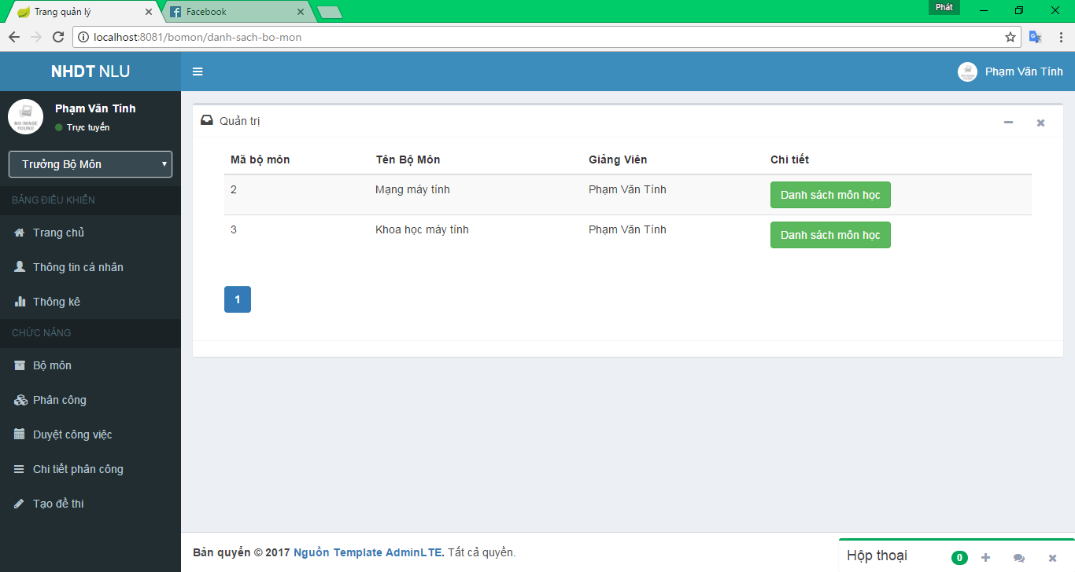

### Danh sách môn học

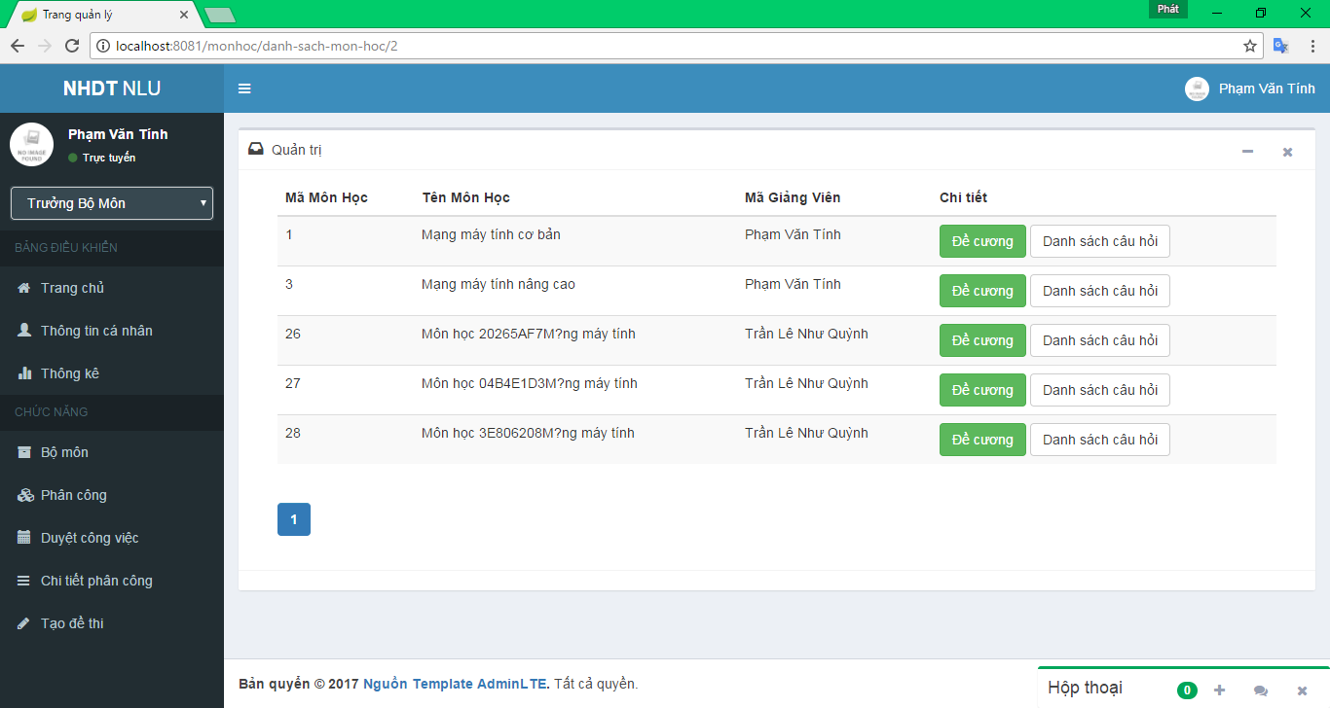

#### Đề cương

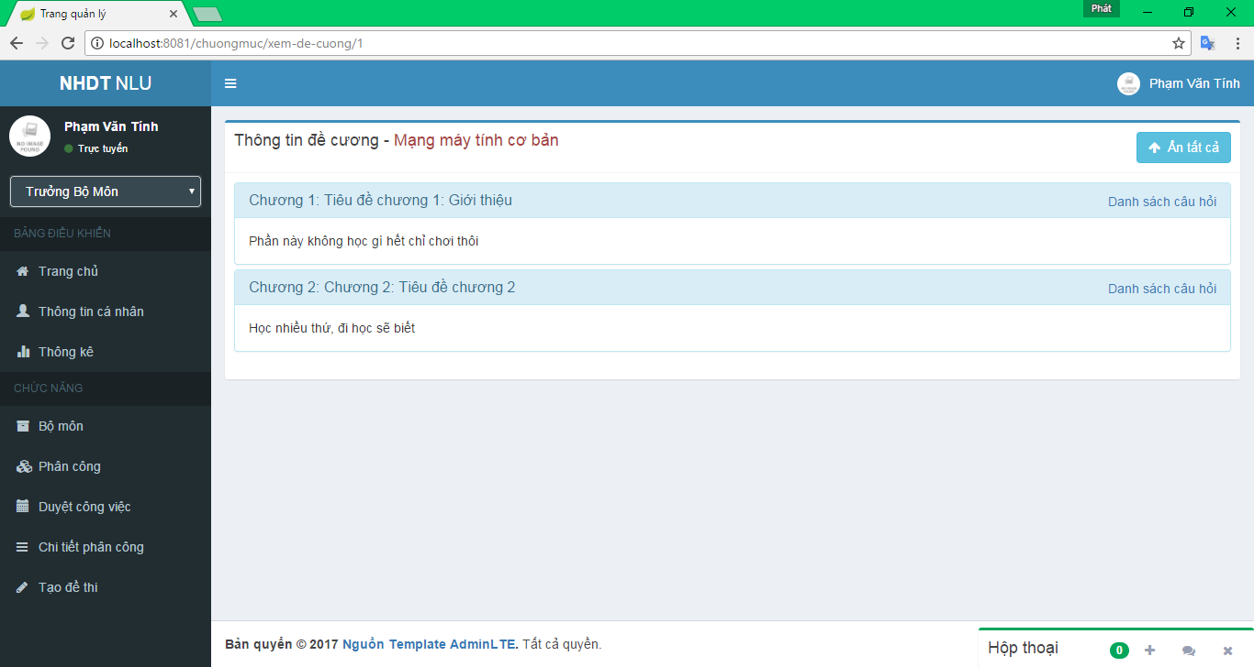

#### Danh sách câu hỏi

### Phân công

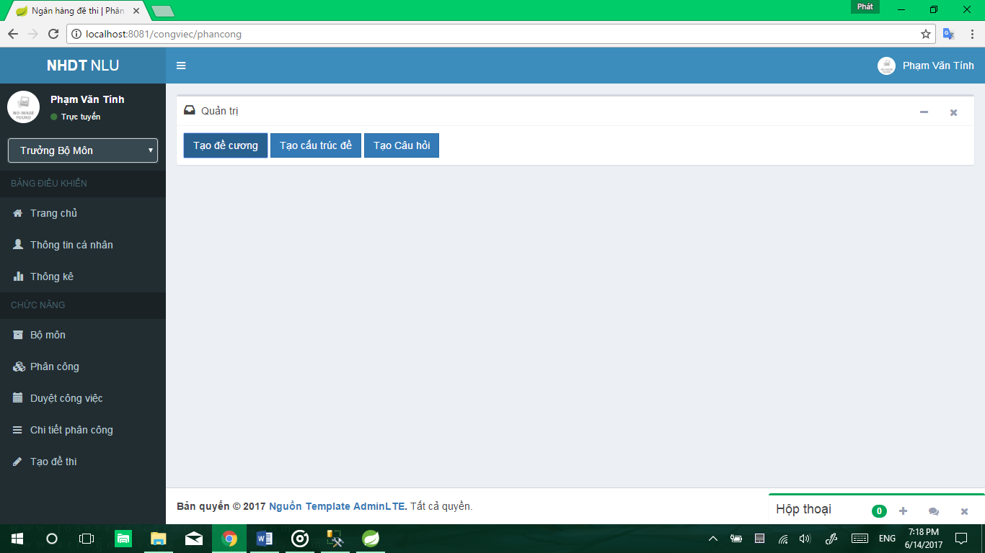

#### Tạo đề cương

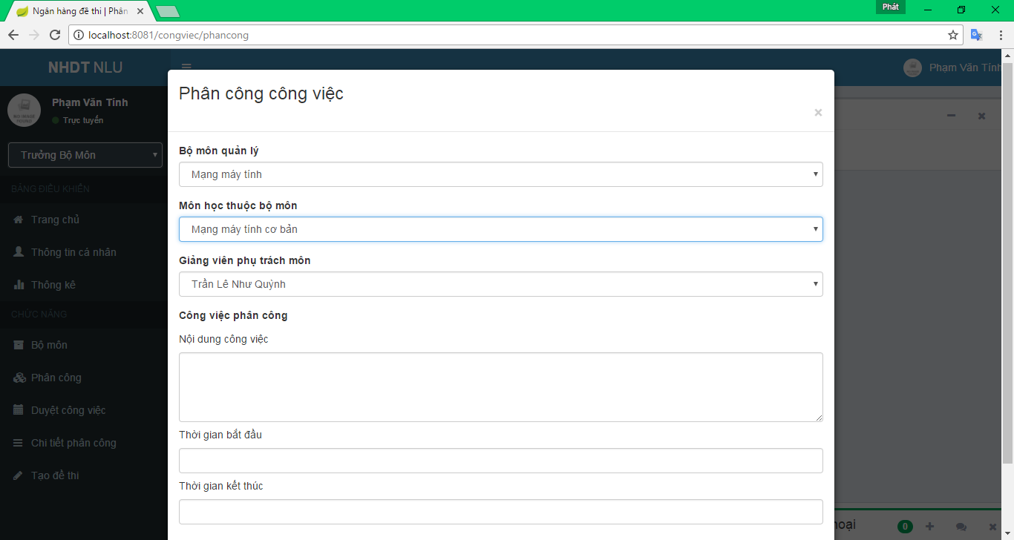

#### Tạo cấu trúc đề

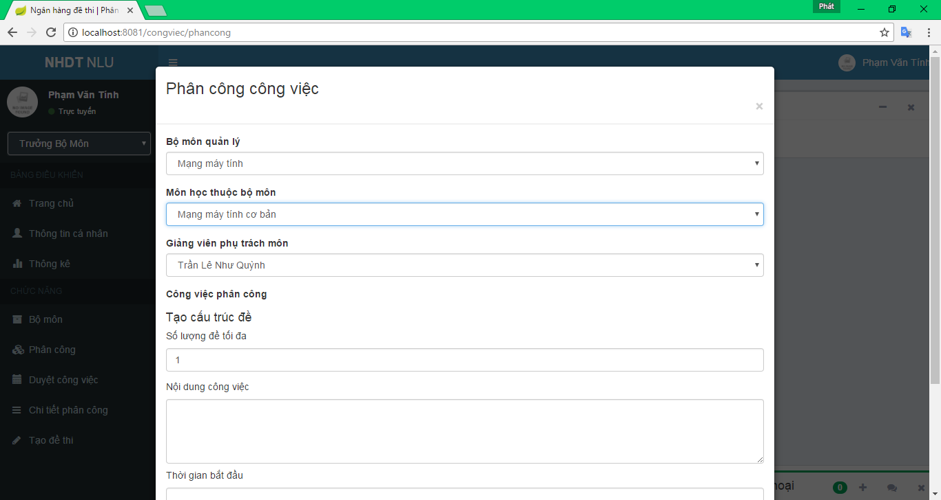

#### Tạo câu hỏi

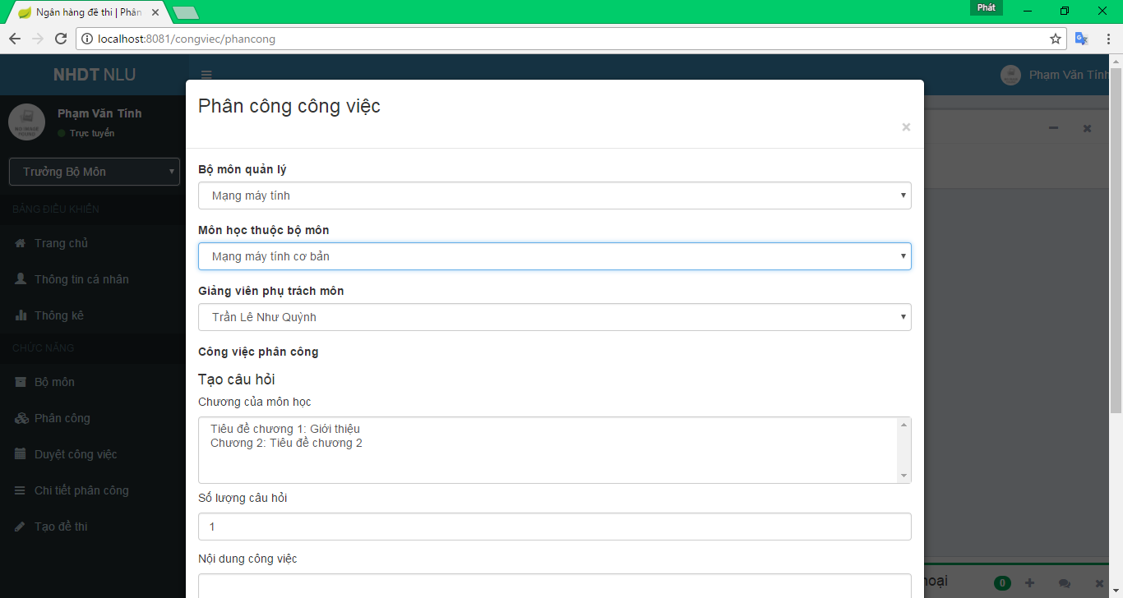

### Duyệt công việc

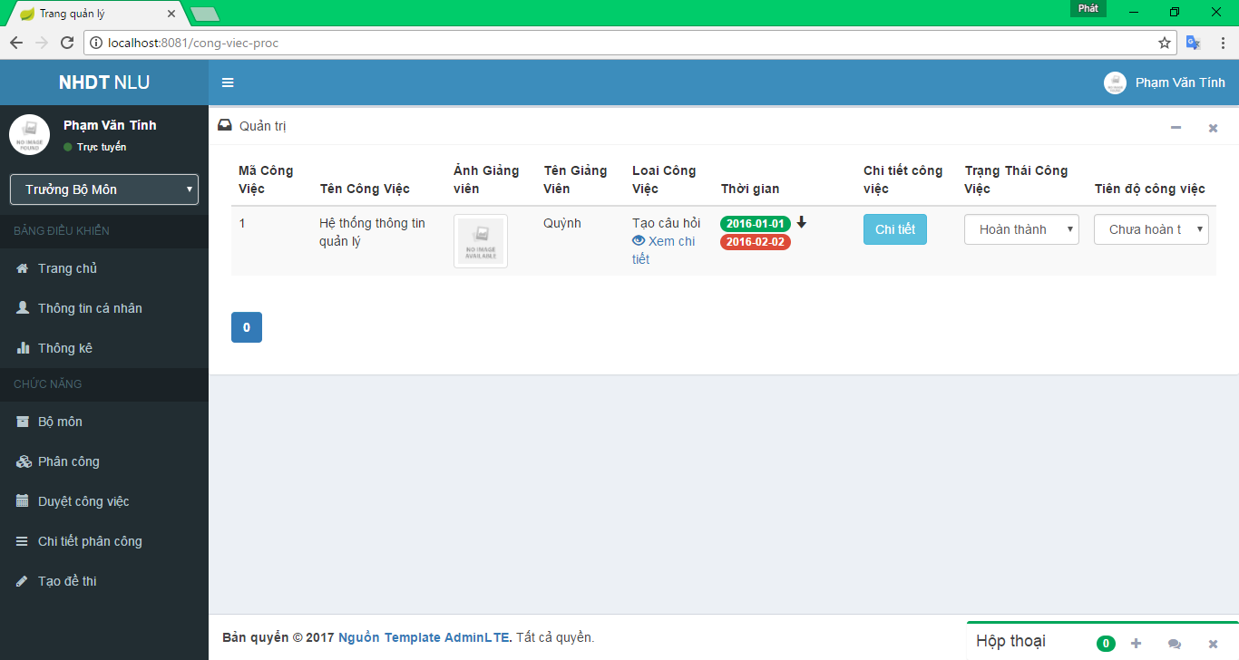

### Chi tiết duyệt câu hỏi

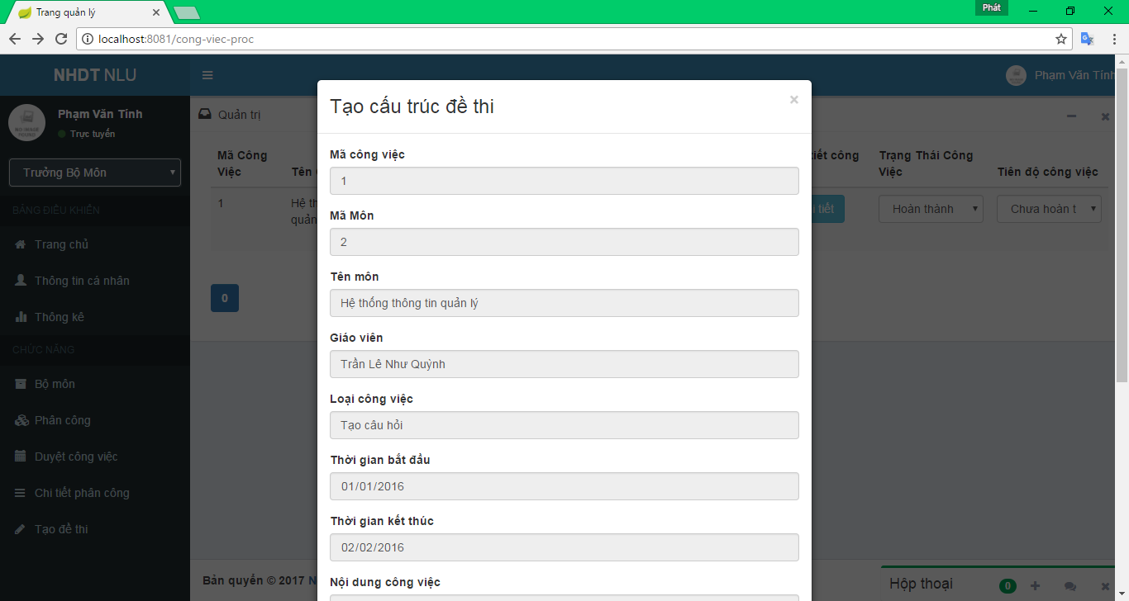

### Tạo đề thi

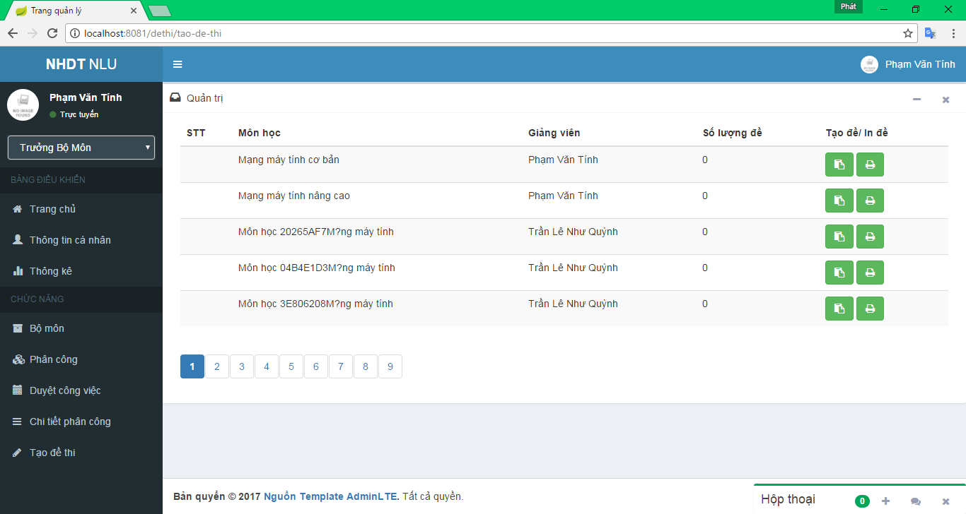

### Danh sách đề thi

## Giảng viên

### Danh sách môn học

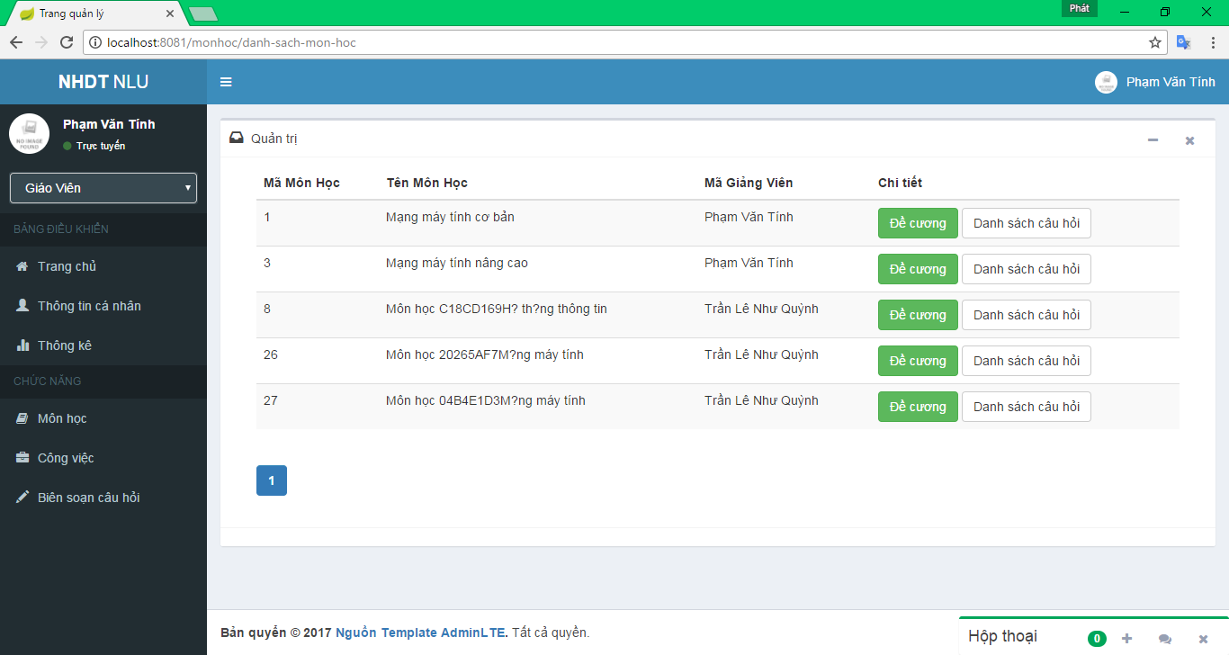

### Xem đề cương

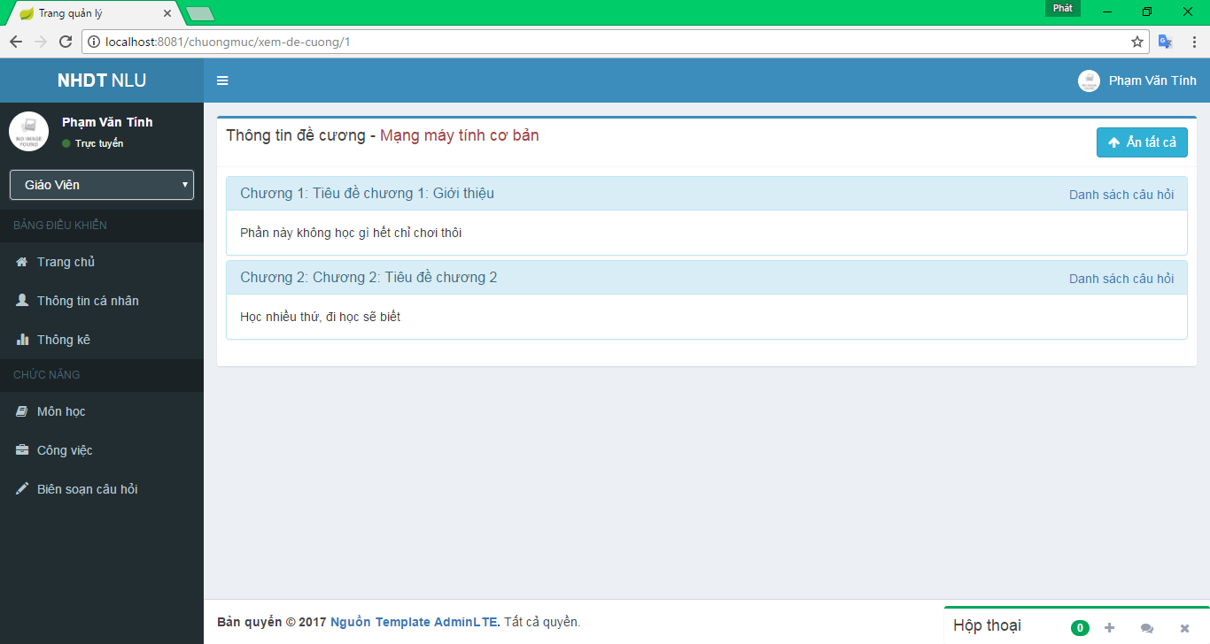

### Danh sách câu hỏi

### Công việc được phân công

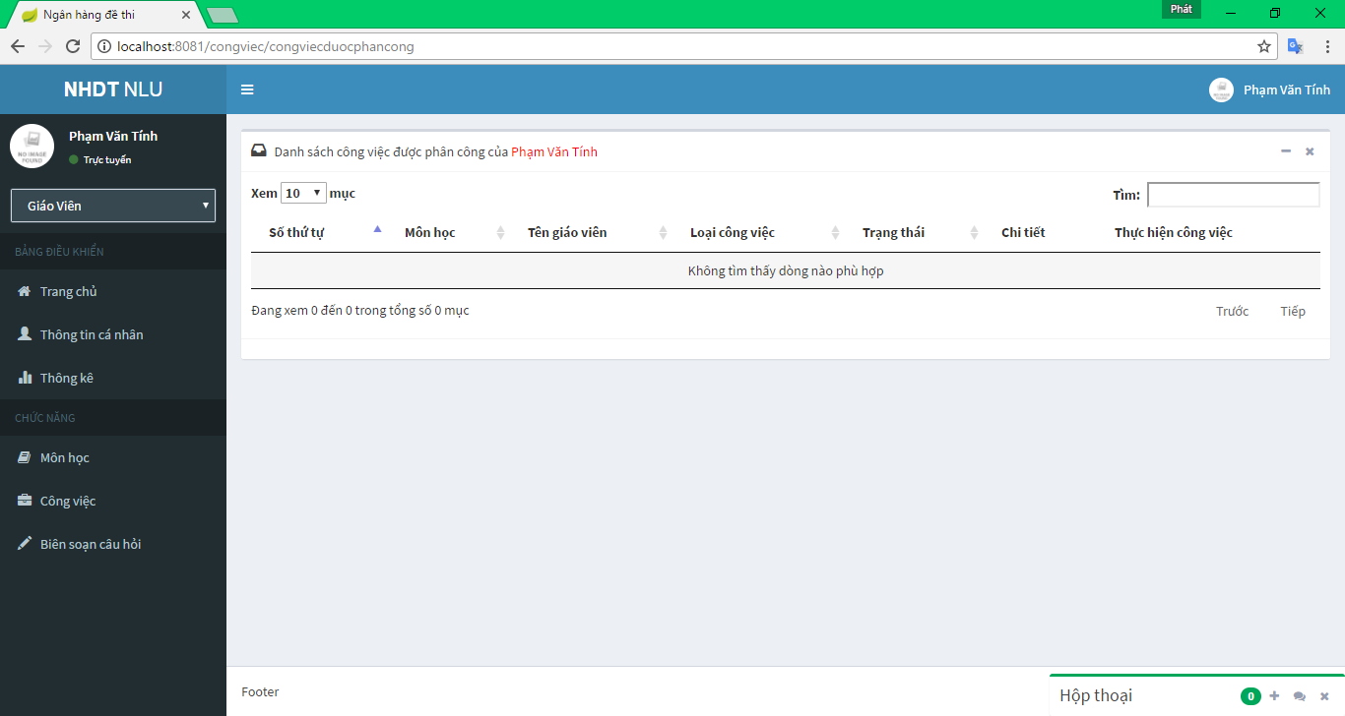

### Biên soạn câu hỏi

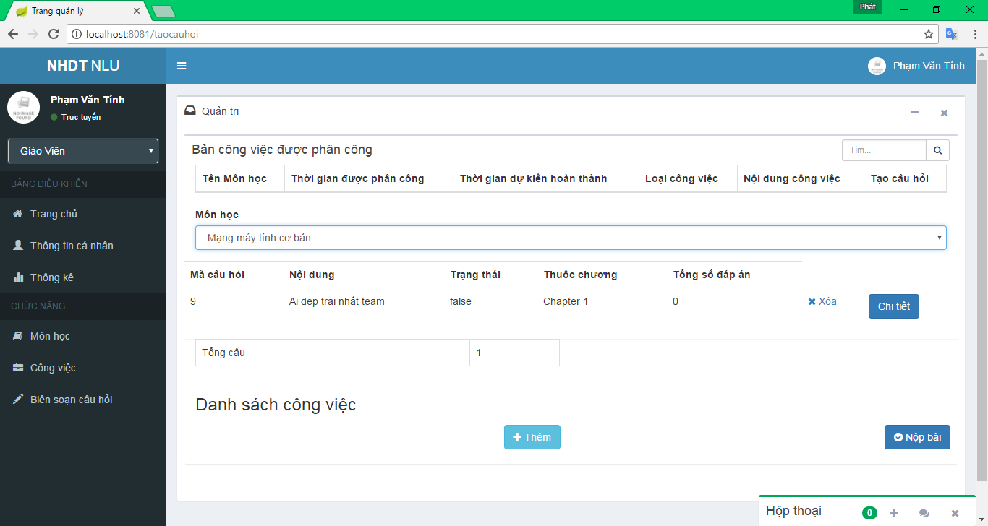

#### Câu hỏi trắc nghiệm

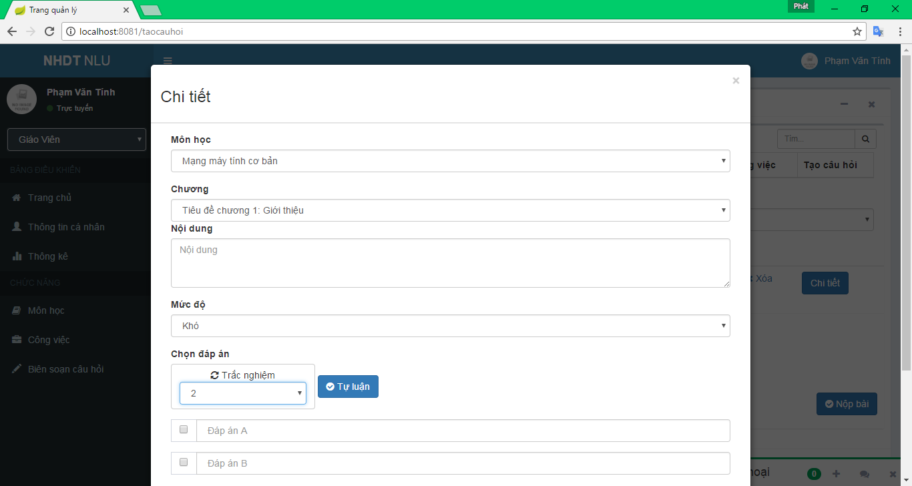

#### Câu hỏi tự luận

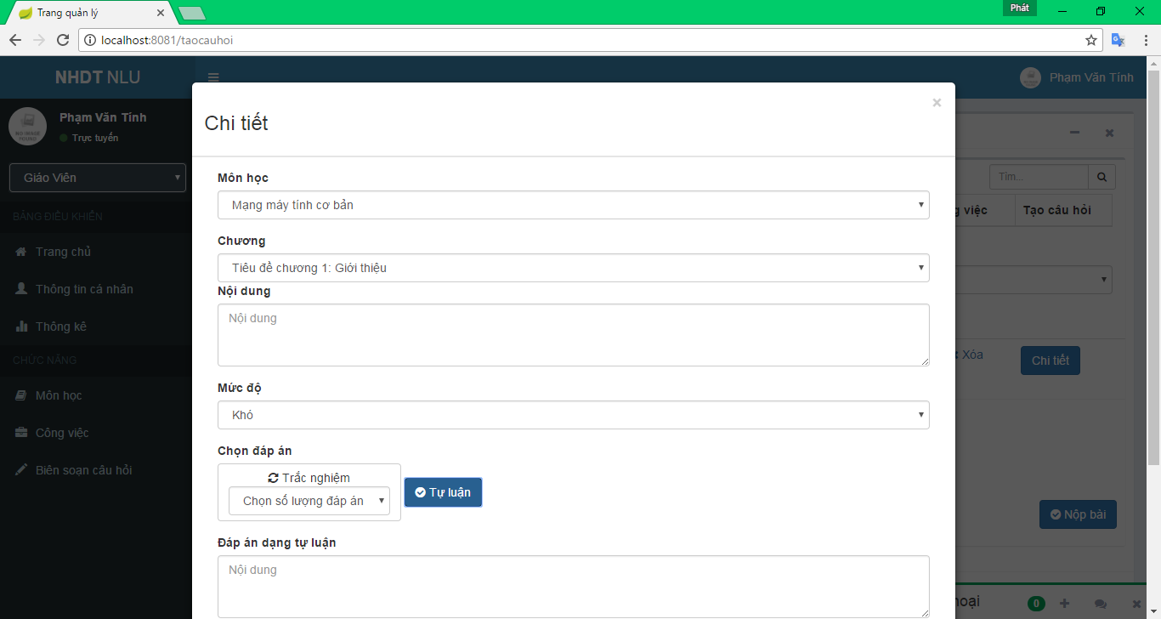

## Sửa thông tin cá nhân

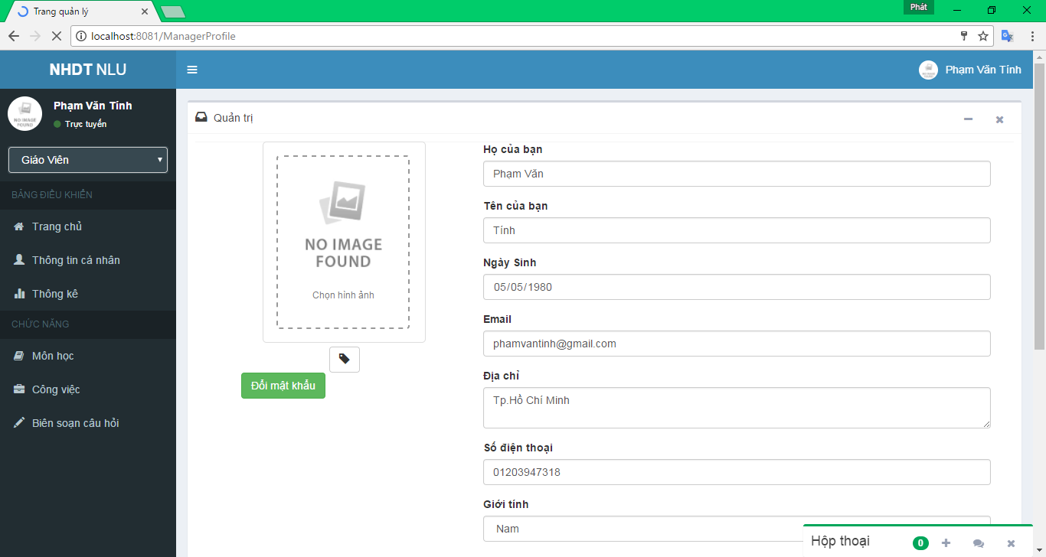

## Thống kê

